单片机控制装置安装与调试竞赛

任务书
--自动点焊机控制系统设计

请在4小时内，按要求完成下列工作任务
一、请你仔细阅读并理解自动点焊机控制系统的工作原理和有关说明，根据你的理解，选择你所需要的控制模块和元器件进行系统搭建。
二、在赛场提供的图纸上画出电子计算器的电气接线方框图，并在标题栏的 “工位”上填写你的竞赛工位号。
三、根据你画出的电气原理图，连接自动点焊机控制系统的电路。
四、编写控制程序。
五、调试你编写的程序，检测和调整有关元器件设置，完成整体调试，使该自动点焊机控制系统实现要求的设计功能。
六、功能调试完毕后，把程序烧写到单片机当中。
自动点焊机控制系统介绍
自动点焊机的人机交互部分如图1.1所示，该交互界面含有一个液晶显示屏和两个操作按钮。功能说明如下：
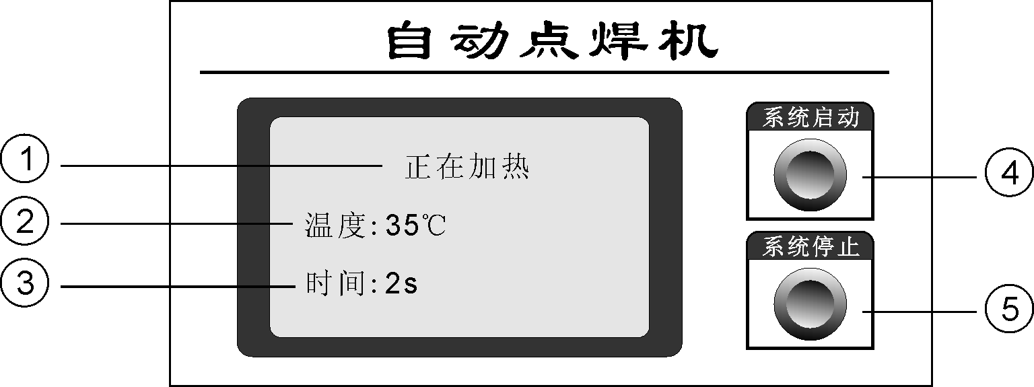
图1.1 自动点焊机的人机交互示意图
为状态指示。共有两种状态：“正在加热”和“正在工作”。当温度值低于50℃时，需加热点焊枪，等待温度上升到50℃，这个状态为正在加热；当温度等于50℃时点焊机才能工作，此时状态为正在工作。这个状态要保持温度在50±1℃范围内。
为当前温度。实时显示点焊枪的温度。
为点焊时间。当点焊枪开始点焊时计时，计到3秒后结束点焊并归零。计时时间在此显示。
为系统启动按钮。此按钮是一个点动按钮，按下启动按钮后系统得电，开始一系列动作。注意：当没有按下此按钮时，电源模块上的电源不得引入到系统内，包括主机模块在内也不能得电。
为系统停止按钮。此按钮是一个点动按钮，按下停止按钮后系统停止工作，并且等待温度下降到40℃时，整个系统（包括主机模块在内）全部失电。停止工作时机械手应位于存放位。
自动点焊机的机械部分采用智能物料搬运机构代替。见下图：
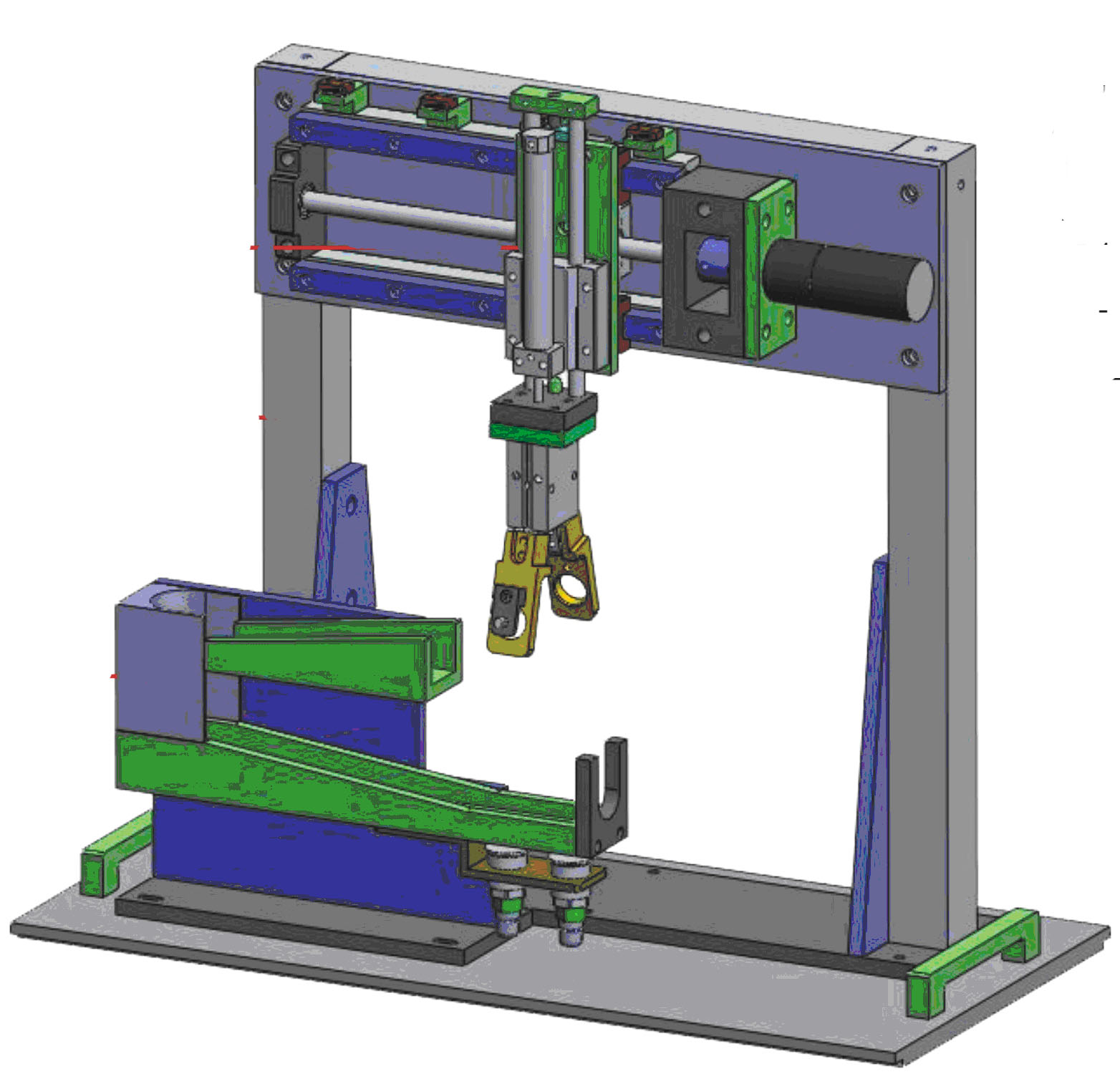
点焊枪
焊件位
存放位
图1.2 自动点焊机的机械部分
- 系统启动后，如果检测到焊件位有焊件且温度达到指定的50℃时，点焊枪在焊件位处下降，到达位置后气爪闭合，开始点焊并计时。
- 点焊时间到达后，用气爪把焊件放到存放位。如果焊件位没有焊件，手臂保持在存放位。
- 点焊枪的温度控制等功能使用温度传感器模块代替。
